**PROCEDURA DI FILTRAZIONE SOTTO VUOTO**

**Apparecchiatura:**

* Stativo
* Pinza e morsetto
* Beuta codata
* Guarnizione ad anelli guko in gomma
* Imbuto di Buchner
* Carta da filtro

**DPI:**

* Guanti (nitrile o lattice a seconda del solvente utilizzato)
* Occhiali di protezione
* Camice

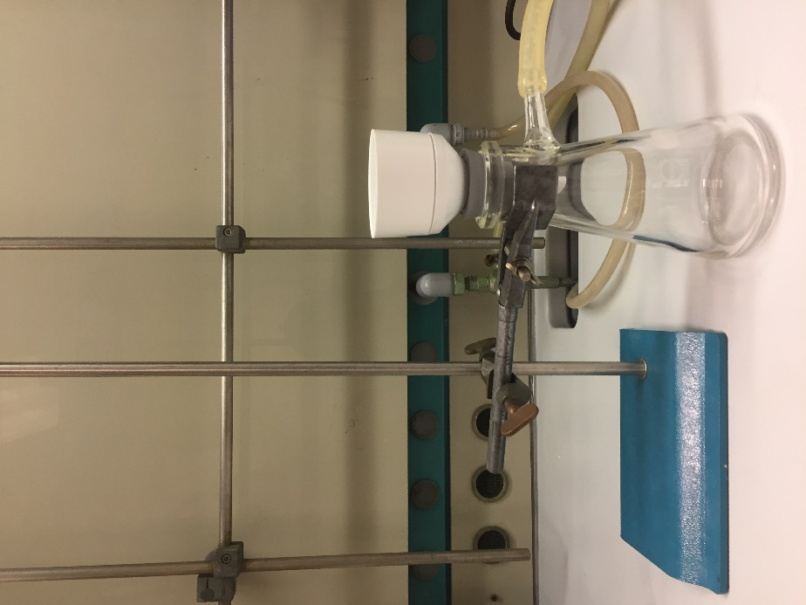

**PROCEDURA:**

Tutte le operazioni descritte qui di seguito devono essere svolte sotto cappa aspirante.

* Fissare la beuta codata allo stativo utilizzando l’apposito morsetto e pinza (vedi procedura di montaggio dei morsetti e pinze).
* Collegare la pompa da vuoto (ad acqua o a membrana) alla resta della beuta codata con l’apposito tubo.
* Posizionare al di sopra della beuta l’imbuto di Buchner con gli idonei anelli guko per garantire la tenuta.
* Mettere la carta da filtro all’intero dell’imbuto di Buchner: la carta da filtro deve essere di dimensioni tali da coprire i fori presenti alla base dell’imbuto ma non deve arrivare a toccare i bordi dell’imbuto stesso.
* Aprire il rubinetto dell’acqua collegato alla pompa ad acqua o accendere la pompa da vuoto.
* Bagnare il filtro con alcuni ml del solvente della sospensione da trattare ed assicurarsi che la carta da filtro aderisca all’imbuto di Buchner (consiglio: utilizzare una pipetta Pasteur per prelevare il solvente).
* Versare la sospensione da filtrare all’interno dell’imbuto di Buchner.
* Abbassare il vetro protettivo della cappa durante la filtrazione.
* Quando tutto il solvente è stato completamente filtrato chiudere il rubinetto dell’acqua o spegnere la pompa da vuoto.
* Scollegare il tubo dalla beuta codata.
* Recuperare il filtrato.

**PRECAUZIONI e AVVERTENZE:**

* Leggere sempre attentamente le schede di sicurezza dei materiali che si stanno utilizzando e accertarsi del grado di pericolosità del solvente e delle sostanze che si stanno maneggiando.
* Scegliere l’idoneo filtro in base al tipo di sospensione da trattare sia in termini di porosità (dimensioni del solido da separare) che materiale (es. filtro di cellulosa adatto per le comuni soluzioni acquose; filtro in PTFE o Nylon adatto alle soluzione in solvente orgnaico; filtro in nitrato di cellulosa adatto per soluzioni acide).
* Non rimuovere l’imbuto di Buchner quando il sistema si trova ancora in depressione.